海南大学网络空间安全学院
实 验 报 告
评定成绩 | 指导教师

实验课程： 《数据结构》实验
实验名称： 实验二 栈和队列
学号： 20223000092 姓名： 王邦 班级： 信息安全2022-2
完成日期： 2024 年 4 月 12 日 实验学时数： 4学时

- 实验目的
1、掌握栈的结构特性及其入栈、出栈操作；
2、掌握队列的结构特性及其入队、出队的操作，掌握循环队列的特点及其操作。
- 实验任务
根据实验题目的要求，完成补充完整代码，实现相应功能。
- 实验环境
Windows + Dev C++
- 实验基础预习
阐述以下概念
1、顺序栈：顺序栈是一种使用数组实现的栈。在顺序栈中，数据元素按照后进先出的顺序被存储和管理。其特点是：在创建时需要指定栈的大小；可以通过使用指针来实现添加和删除元素；可能会有空间的浪费，因为实际使用的栈顶位置可能小于栈的预分配大小。

2、链栈：链栈是使用链表实现的栈。在链栈中，数据元素按照后进先出的顺序被存储和管理。其特点是：大小不是在创建时固定的，而是可以根据需要动态增长和缩减；空间利用率比较高，不需要预先分配大量连续的空间。

3、循环队列：循环队列是一种使用数组实现的队列，其中队列的尾部连接到头部形成一个环形。其特点是：在创建时需要指定栈的大小；通过循环利用数组空间，避免了固定大小队列中的空间浪费问题；元素存储在连续的内存空间中，能够提高访问速度；需要特殊的操作来处理队列的入队和出队操作，以确保队列的头部和尾部指针正确循环移动。

4、链队：链队是使用链表实现的队列，遵循先进先出原则。其特点是：大小不是固定的，可以根据需要在尾部添加新的节点来实现扩展；空间利用率高。

- 实验过程及结果(题目、相应程序代码和运行效果截图)
1、阅读下面程序，将函数Push和函数Pop补充完整。要求输入元素序列1 2 3 4 5 e，运行结果如下所示。
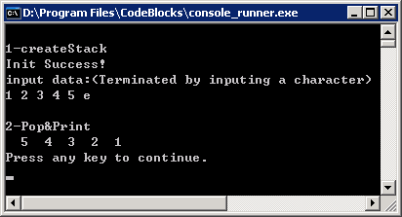
#include "stdio.h"
#define TRUE 1
#define FALSE 0
#define Stack_Size 50

#define StackElementType int

/*顺序栈*/

typedef struct
{
StackElementType elem[Stack_Size]; /*用来存放栈中元素的一维数组*/
int top; /*用来存放栈顶元素的下标，top为-1表示空栈*/
}SeqStack;

/*初始化*/
void InitStack(SeqStack *S)
{
/*构造一个空栈S*/
S->top = -1;
}

/*判栈空*/
int IsEmpty(SeqStack *S) /*判断栈S为空栈时返回值为真，反之为假*/
{
return(S->top==-1?TRUE:FALSE);
}

/*判栈满*/
int IsFull(SeqStack *S) /*判断栈S为满栈时返回值为真，反之为假*/
{
return(S->top==Stack_Size-1?TRUE:FALSE);
}

int Push(SeqStack *S,StackElementType x)
{
if(S->top == Stack_Size)
return FALSE;
S->top++;
S->elem[S->top] =x;
return TRUE;
}

int Pop(SeqStack *S,StackElementType *x)
{
if(S->top == -1)
return FALSE;
* x=S->elem[S->top];
S->top--;
return TRUE;
}

/*取栈顶元素。*/
int GetTop(SeqStack *S,StackElementType *x)
{
/* 将栈S的栈顶元素弹出，放到x所指的存储空间中，但栈顶指针保持不变 */
if(S->top == -1) /*栈为空*/
return(FALSE);
else
{
*x = S->elem[S->top];
return(TRUE);
}
}

int main()
{
int e;
SeqStack ss;
printf("\n1-createStack\n");
InitStack(&ss);
printf("Init Success!\n");
printf("input data:<Terminated by inputing a character>\n");
while(scanf("%d",&e))
Push(&ss,e);
printf("\n2-Pop&Print\n");
while(Pop(&ss,&e))
printf("%3d",e);
printf("\nPress any key to continue\n");
getchar();
getchar();
char q[10000];
gets(q);

return 0;
}
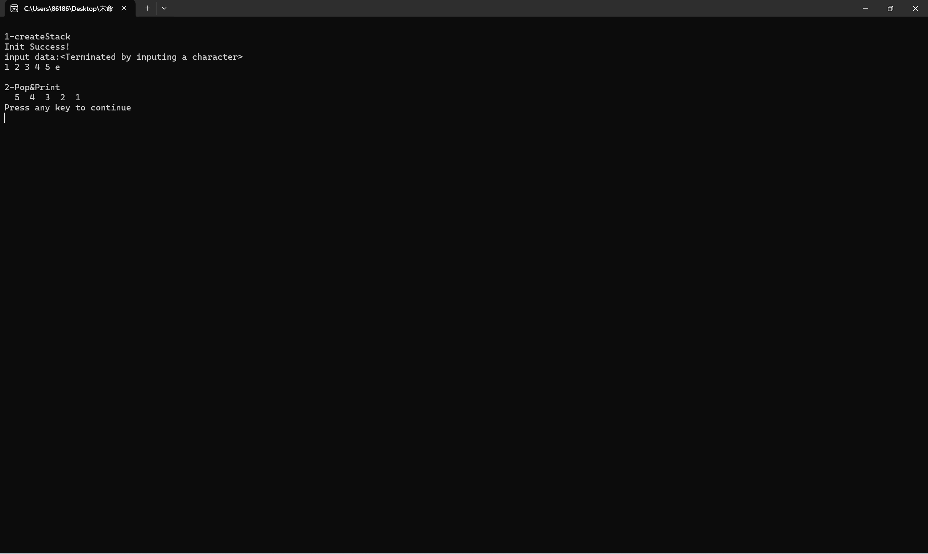

- 算法分析：输入元素序列1 2 3 4 5，为什么输出序列为5 4 3 2 1？体现了栈的什么特性？
答：因为1 2 3 4 5依次输入后从栈底开始排序，出栈的时候是从栈顶开始出栈，所以输出序列为5 4 3 2 1。体现了栈先入后出的特点。

2、在第1题的程序中，编写一个十进制转换为二进制的数制转换算法函数（要求利用栈来实现），并验证其正确性。
- 实现代码
printf("\n");
int x, sh, ys;
SeqStack chufa;
InitStack(&chufa);
printf("请输入一个数字：");
scanf("%d", &x);
while(x!=0)
{
ys=x%2;
sh=x/2;
Push(&chufa, ys);
x=sh;
}
while(Pop(&chufa, &x))
printf("%d",x);

- 结果
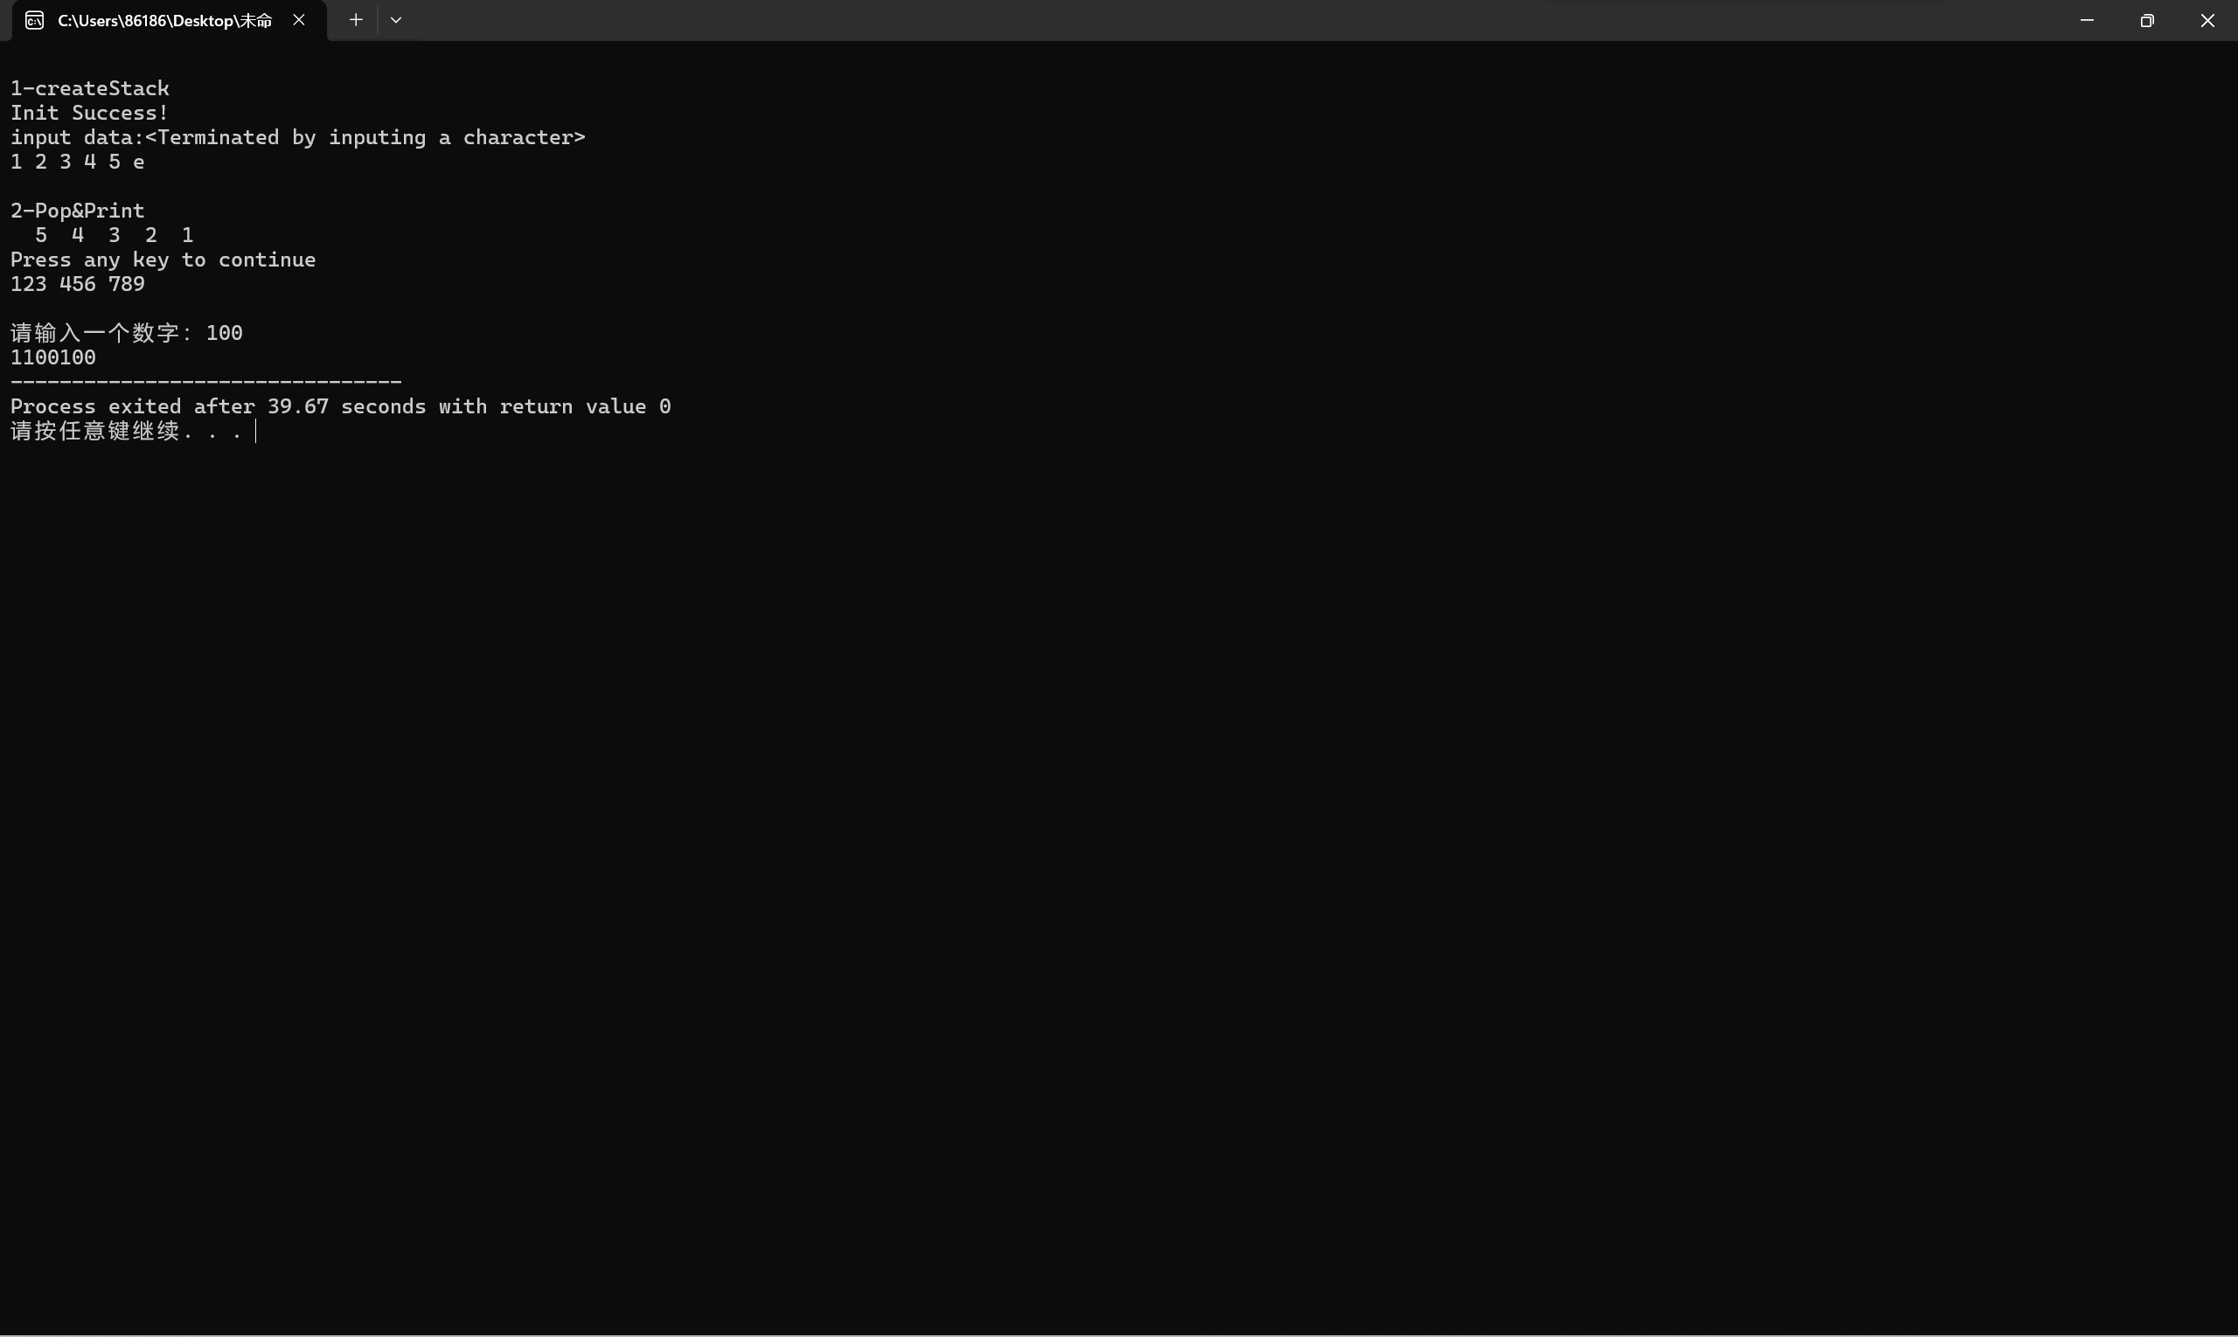

3、队列实验内容：
1.数据元素是整型数据。
2. 基于顺序存储的循环队列实现以下几个基本操作： EnterQueue, DeleteQueue
3. 要求在main函数里按如下要求运行：
（1）1,2,3入队列
（2）显示队列
（3）1,2出队
（4）显示队列
（5）4,5,6入队列
（6）显示队列
（7）3,4出队
（8）显示队列
（9）7,8,9入队列
（10）显示队列
（11）10入队列

#include<stdio.h>
#define TRUE 1
#define FALSE 0
#define QueueElementType int

#define MAXSIZE 50 /*队列的最大长度*/

typedef struct
{
QueueElementType element[MAXSIZE]; /* 队列的元素空间*/
int front; /*头指针指示器*/
int rear; /*尾指针指示器*/
}SeqQueue;

/*初始化操作*/
void InitQueue(SeqQueue *Q)
{
/* 将*Q初始化为一个空的循环队列 */
Q->front=Q->rear=0;
}

/*入队操作*/
int EnterQueue(SeqQueue *Q, QueueElementType x)
{
Q->element[Q->rear] = x;
Q->rear++;
return TRUE;
}

/*出队操作*/
int DeleteQueue(SeqQueue *Q, QueueElementType *x)
{
*x = Q->element[Q->front];
Q->front++;
}

int GetHead(SeqQueue *Q, QueueElementType *x)
{
/*提取队列的队头元素，用x返回其值*/
if(Q->front==Q->rear) /*队列为空*/
return(FALSE);
*x=Q->element[Q->front];
return(TRUE); /*操作成功*/
}

int IsEmpty(SeqQueue *Q)
{
/*提取队列的队头元素，用x返回其值*/
if(Q->front==Q->rear) /*队列为空*/
return(TRUE);
else
return(FALSE); /*操作成功*/
}
void PrintQueue(SeqQueue *Q)
{
QueueElementType f;
f=Q->front;
while(f!=Q->rear)
{
printf("%5d",Q->element[f]);
f=(f+1)% MAXSIZE;
}
}
/*PrintList*/
int main()
{
SeqQueue q;
int e,n;
InitQueue(&q);

printf("输入入队元素（输入字符结束）：\n");
while(scanf("%d",&e))
{
EnterQueue(&q, e);
}
getchar();
if(IsEmpty(&q)==0)
{
PrintQueue(&q);
printf("\n");
}
printf("\n输入删除队头元素个数：\n");
scanf("%d",&n);
getchar();
while(n>0)
{
DeleteQueue(&q, &e);
n--;
}
if(IsEmpty(&q)==0)
{
PrintQueue(&q);
printf("\n");
}

printf("\n输入入队元素（输入字符结束）：\n");
while(scanf("%d",&e))
{
EnterQueue(&q, e);
}
getchar();
if(IsEmpty(&q)==0)
{
PrintQueue(&q);
printf("\n");
}
printf("\n输入删除队头元素个数：\n");
scanf("%d",&n);
getchar();
while(n>0)
{
DeleteQueue(&q, &e);
n--;
}
if(IsEmpty(&q)==0)
{
PrintQueue(&q);
printf("\n");
}

printf("\n输入入队元素（输入字符结束）：\n");
while(scanf("%d",&e))
{
EnterQueue(&q, e);
}
getchar();
if(IsEmpty(&q)==0)
{
PrintQueue(&q);
printf("\n");
}

printf("\n输入入队元素（输入字符结束）：\n");
while(scanf("%d",&e))
{
EnterQueue(&q, e);
}
getchar();
if(IsEmpty(&q)==0)
{
PrintQueue(&q);
printf("\n");
}

return 0;
}

- 实现代码
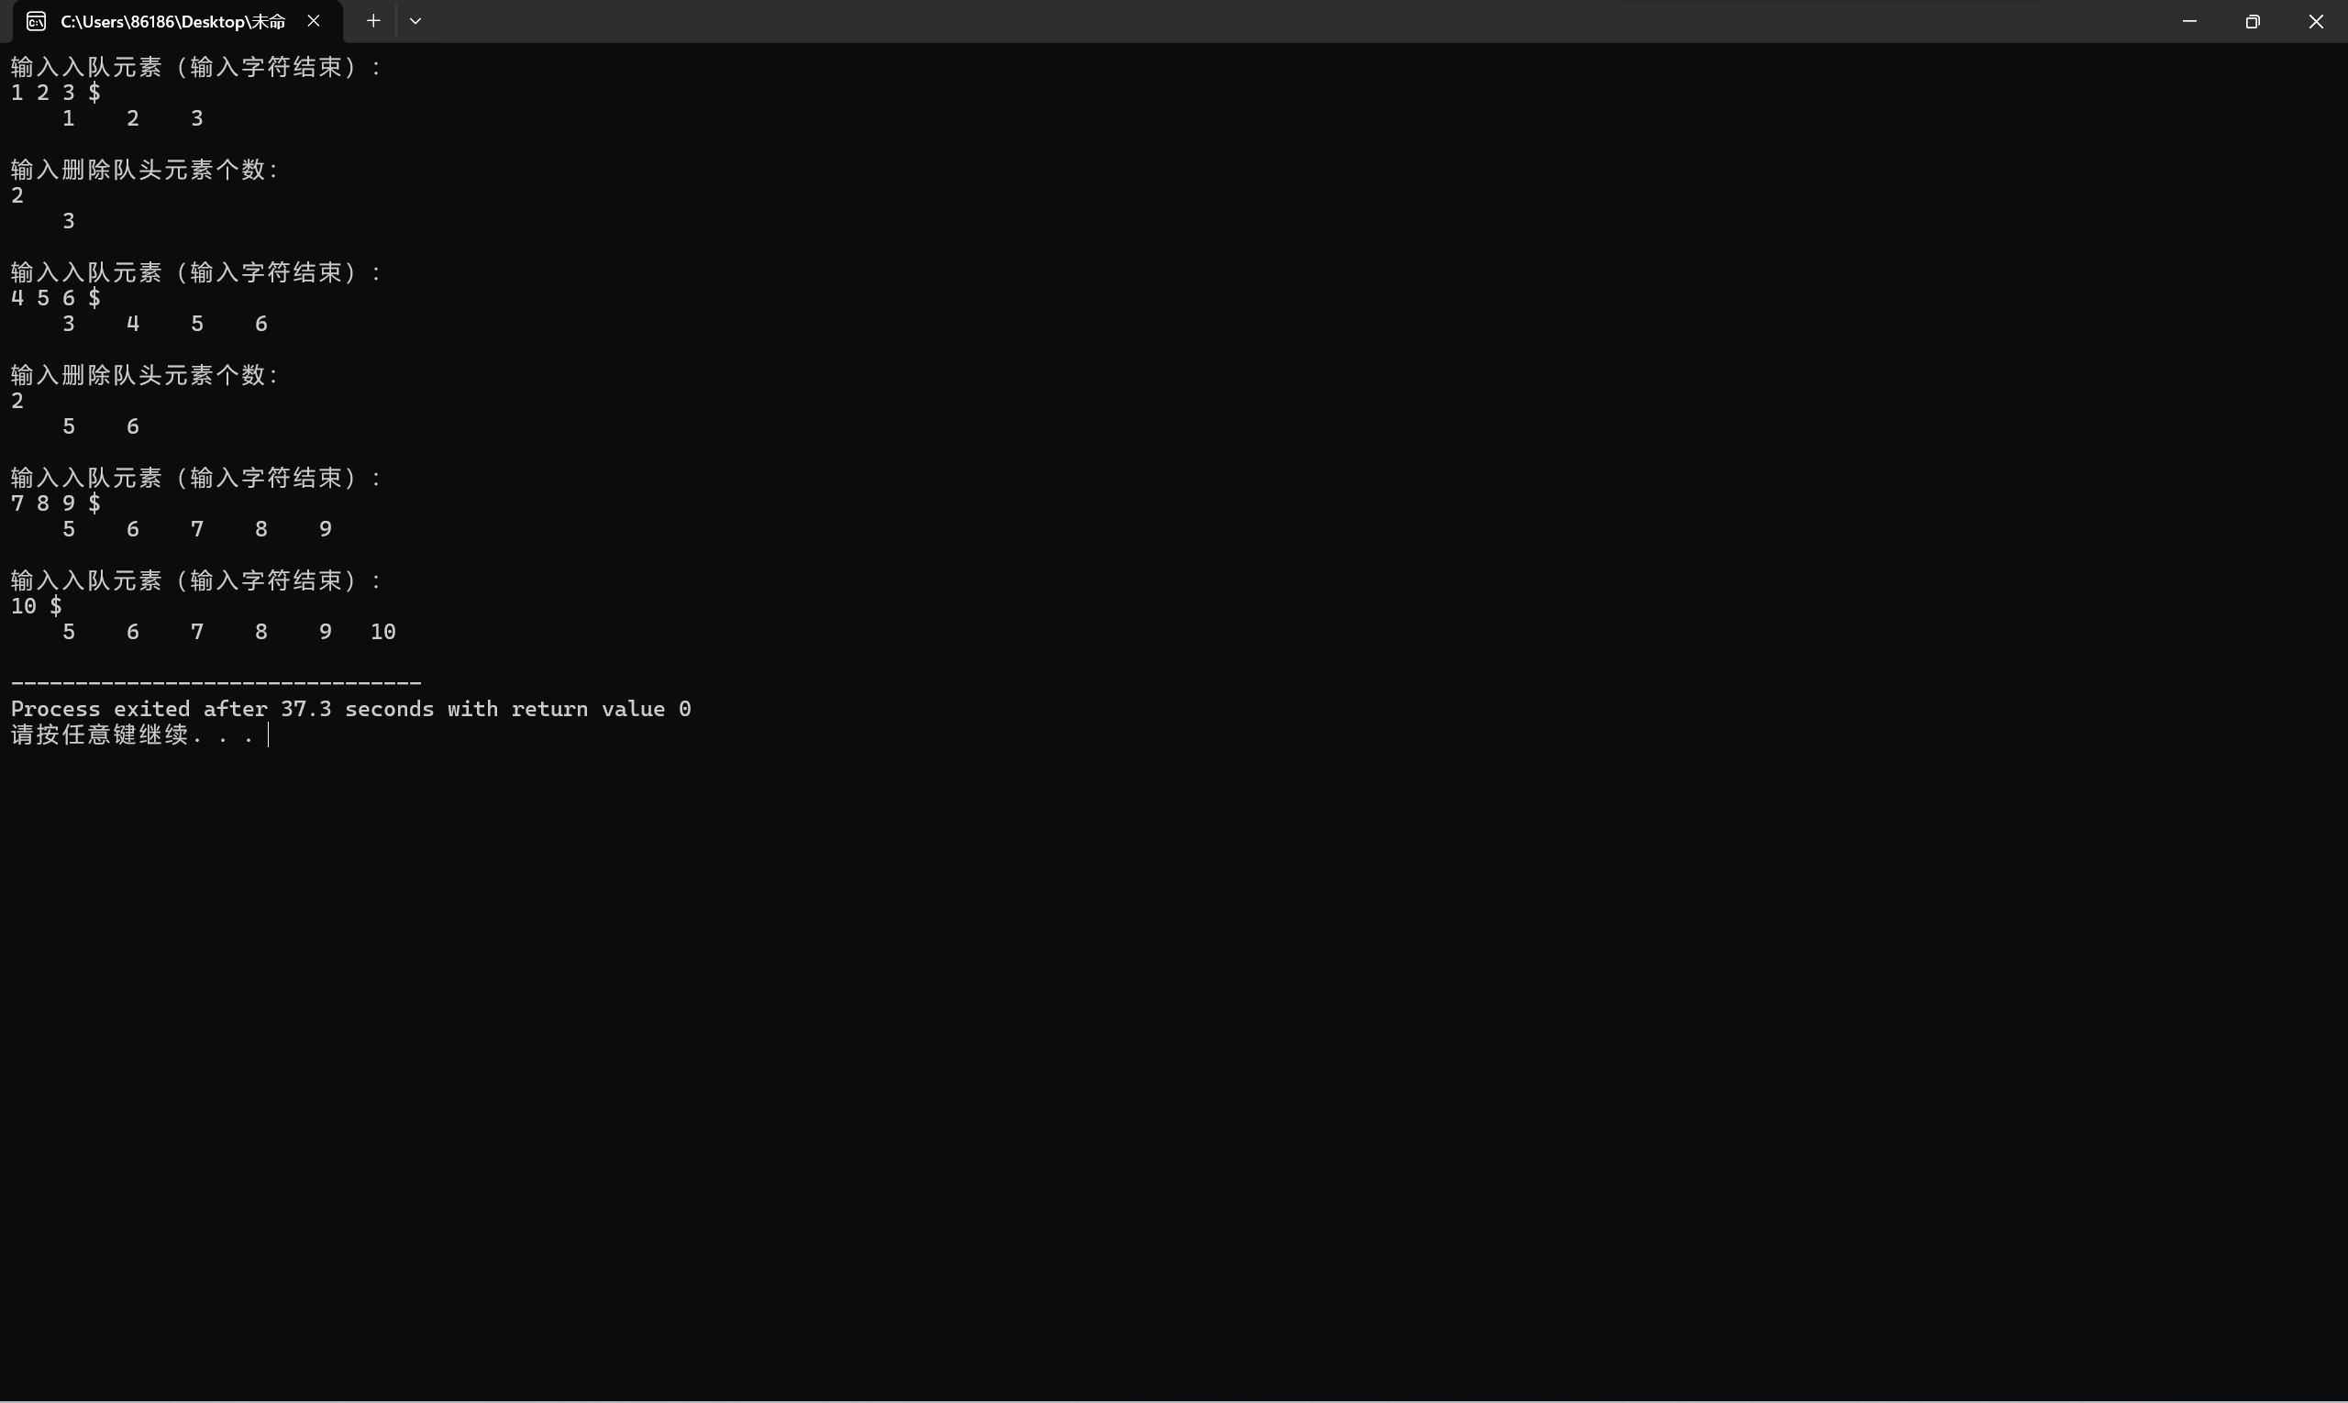

以下为选做实验：
4、设计算法，将一个表达式转换为后缀表达式，并按照后缀表达式进行计算，得出表达式得结果。
- 实现代码
#include<stdio.h>
#include<malloc.h>
#include<string.h>
#include<stdbool.h>
#define TRUE 1
#define FALSE 0
#define MAXSIZE 50
int i,j,k=0,len;
typedef char ElemType;

typedef struct
{
ElemType data[MAXSIZE];
int top;
}SeqStack;
typedef struct
{
int data[MAXSIZE];
int top;
}SeqStack_int;

void Init_Stack(SeqStack **s)
{
*s=(SeqStack *)malloc(sizeof(SeqStack));
(*s)->top = -1;
}
void Init_Stack_int(SeqStack_int **s)
{
*s=(SeqStack_int *)malloc(sizeof(SeqStack_int));
(*s)->top = -1;
}

bool Push(SeqStack *s, ElemType e)
{
if(s->top==MAXSIZE-1)
return FALSE;
s->top++;
s->data[s->top]=e;
return TRUE;
}
bool Push_int(SeqStack_int *s, int e)
{
if(s->top==MAXSIZE-1)
return FALSE;
s->top++;
s->data[s->top]=e;
return TRUE;
}

void Pop(SeqStack *s, ElemType *x)
{
*x=s->data[s->top];
s->top--;
}
void Pop_int(SeqStack_int *s, int *x)
{
*x=s->data[s->top];
s->top--;
}

int IsEmpty(SeqStack *s)
{
if(s->top==-1) return 1;
else return 0;
}

int main()
{
char c[100],e,t[100];
printf("（注意：表达式不支持小数）\n");
printf("请输入中缀表达式：\n");
gets(c);
len=strlen(c);
SeqStack *s1;
Init_Stack(&s1);
printf("\n后缀表达式为：\n");

//输出后缀表达式
for(i=0;i<len;i++)
{
if(c[i]>='0' && c[i]<='9')
{
for(j=i;c[j]>='0' && c[j]<='9';j++)
{
t[k]=c[j]; k++;
}
t[k]=' '; k++;
i=j-1;
}
else if((s1->data[s1->top]=='*' || s1->data[s1->top]=='/') && (c[i]=='*' || c[i]=='/'))
{
Pop(s1,&e);
t[k]=e; k++; t[k]=' '; k++;
Push(s1,c[i]);
}
else if((s1->data[s1->top]=='+' || s1->data[s1->top]=='-') && (c[i]=='*' || c[i]=='/'))
{
Push(s1,c[i]);
}
else if(c[i]==')')
{
while(1)
{
Pop(s1,&e);
if(e!='(')
{
t[k]=e; k++; t[k]=' '; k++;
}
else break;
}
}
else if(c[i]=='+' || c[i]=='-')
{
if(s1->data[s1->top]=='*' || s1->data[s1->top]=='/')
{
Pop(s1,&e);
t[k]=e; k++; t[k]=' '; k++;
if(s1->data[s1->top]=='+' || s1->data[s1->top]=='-')
{
Pop(s1,&e);
t[k]=e;k++; t[k]=' '; k++;
}
Push(s1,c[i]);
}
else if(s1->data[s1->top]=='+' || s1->data[s1->top]=='-')
{
Pop(s1,&e);
t[k]=e;k++; t[k]=' '; k++;
Push(s1,c[i]);
}
else Push(s1,c[i]);
}
else if(c[i]!=')')
{
Push(s1,c[i]);
}
}
while(s1->top!=-1)
{
Pop(s1,&e);
t[k]=e;k++;t[k]=' ';k++;
}
for(i=0;i<k;i++)
{
printf("%c",t[i]);
}

//计算结果
SeqStack_int *num;
Init_Stack_int(&num);
int a,b,x,y;
char p;
len=strlen(t);
for(i=0;i<len-1;i++)
{
if(t[i]>='0'&&t[i]<='9')
{
j=i; a=0;
while(t[j]!=' ')
{
a=a*10+(t[j]-'0');
j++;
}
i=j-1;
Push_int(num,a);
}
else if(t[i]!=' ')
{
if(t[i]=='*')
{
Pop_int(num,&x); Pop_int(num,&y);
x=x*y;
Push_int(num,x);
}
if(t[i]=='-')
{
Pop_int(num,&x); Pop_int(num,&y);
x=y-x;
Push_int(num,x);
}
if(t[i]=='+')
{
Pop_int(num,&x); Pop_int(num,&y);
x=x+y;
Push_int(num,x);
}
if(t[i]=='/')
{
Pop_int(num,&x); Pop_int(num,&y);
x=y/x;
Push_int(num,x);
}
}
}
printf("\n\n该表达式结果为：\n%d",num->data[num->top]);
return 0;
}
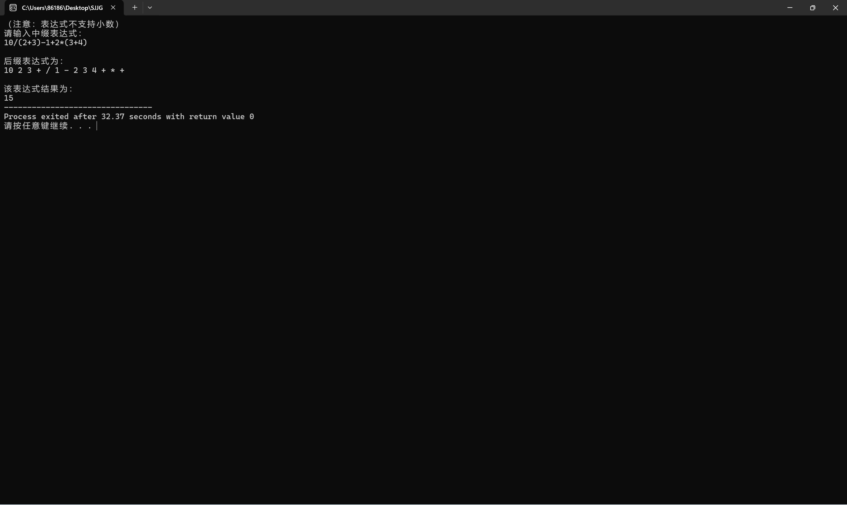

5、假设以带头结点的循环链表表示队列，并且只设一个指针指向队尾结点（不设队头指针），试编写相应的置空队列、入队列、出队列的算法。
实现代码：
#include <stdio.h>
#include <stdlib.h>

typedef struct Node {
char data;
struct Node* next;
} Node;

typedef struct {
Node* rear; // 队尾指针
} Queue;

// 初始化队列
void Init_Queue(Queue *s) {
s->rear = NULL;
}

// 判断队列是否为空
int isEmpty(Queue *s) {
return s->rear == NULL;
}

// 入队列
void enQueue(Queue *s, char data) {
Node* newNode = (Node*)malloc(sizeof(Node));
newNode->data = data;

if (isEmpty(s)) {
newNode->next = newNode;
} else {
newNode->next = s->rear->next;
s->rear->next = newNode;
}

s->rear = newNode;
}

// 出队列
int deQueue(Queue *s) {
int data;
Node* front = s->rear->next;
data = front->data;

if (front == s->rear) {
s->rear = NULL;
} else {
s->rear->next = front->next;
}
free(front);
return data;
}

// 显示队列
void displayQueue(Queue *s) {
if (isEmpty(s)) {
printf("队列空\n");
return;
}

Node* current = s->rear->next;
printf("队列： ");
do {
printf("%c ", current->data);
current = current->next;
} while (current != s->rear->next);
printf("\n");
}

int main() {
Queue s;
Init_Queue(&s);
int flag=1,n;
char c;
printf("输入队列：\n");
while(flag)
{
c=getchar();
if(c!='\n') enQueue(&s,c);
else flag=0;
}
displayQueue(&s);
printf("\n");
printf("输入出列的个数：\n");
scanf("%d",&n);
printf("\n出列的元素为：\n");
while(n>0 && isEmpty(&s)!=1)
{
c=deQueue(&s);
printf("%c ",c);
n--;
}
if(isEmpty(&s)!=1)
{
printf("\n\n剩余队列元素：\n");
displayQueue(&s);
printf("\n");
}
else if(isEmpty(&s)!=0)
{
printf("\n");
}
return 0;
}

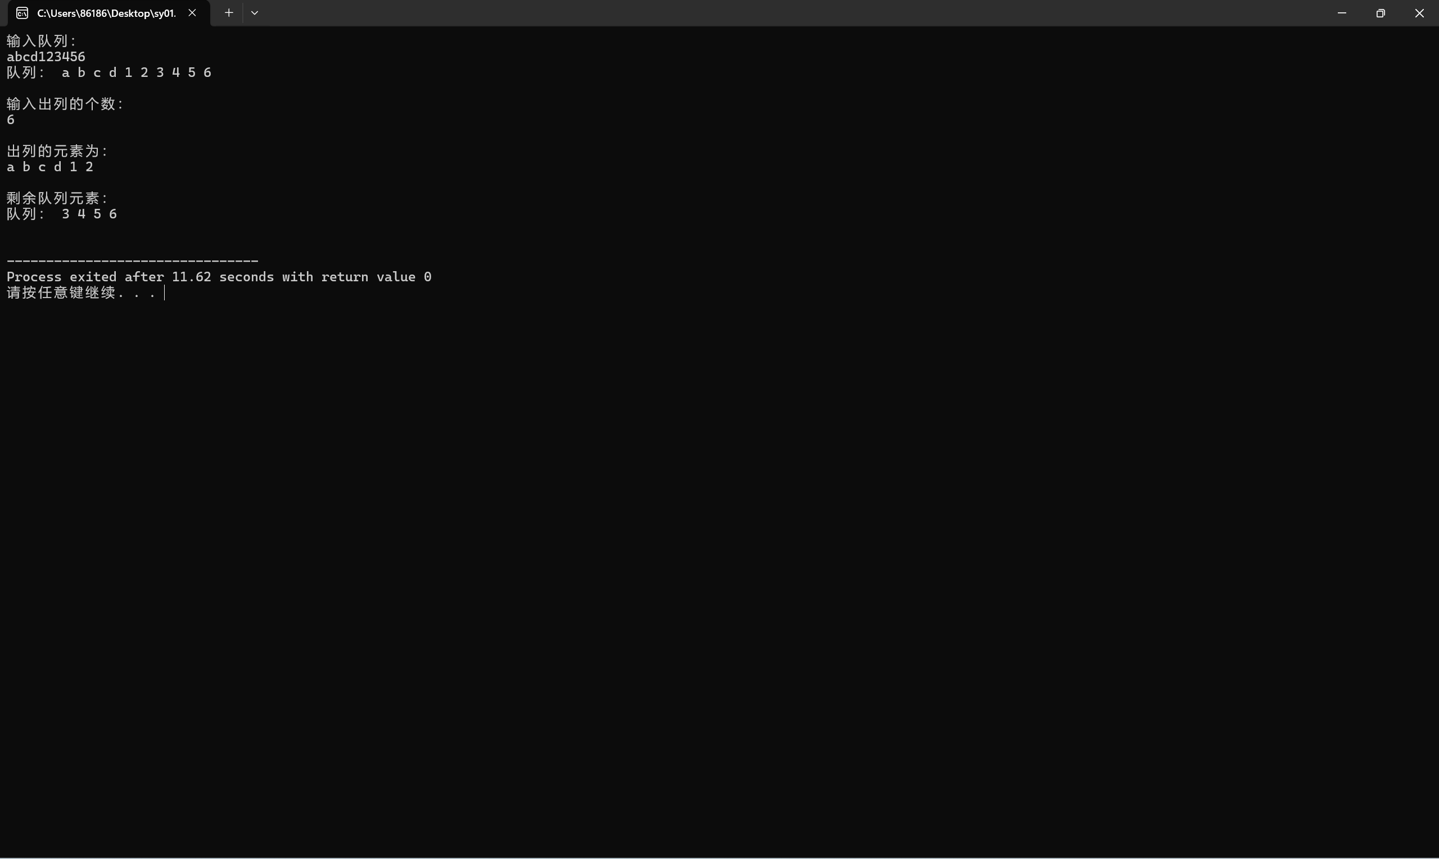

五、实验总结
实验完成后的总结，包括经验、收获和不足等；并对该实验的内容进行简单的评价。
序号 | 实验中 | 分析与解决
1 | 中缀表达式不会转化成后缀表达式 | 通过上网查询转化的原理，自己琢磨利用栈对数字和符号的排序，一步步转化成功
2 | 中缀表达式能对个位数进行转化，但不能对十位数以上转化 | 通过在查找数字字符的循环中再创建一个循环，从而将连在一起的数字字符按位数相加得到整形多位数
3 | 不会求解表达式的结果 | 自己琢磨，想到利用一个栈将数字存储，遇到符号就进行运算，再将运算的两个数字弹出，将结果输出栈中，多次循环最终可以得到结果
4 | 多位数的表达式不会求结果 | 重新创建适用于整型多位数的栈，可以将多位数放入栈中的一个格子，以便后续弹出。
5 | 第二题中10人入队不会实验简便的方法实现操作 | 通过手动添加题目需要的入队和出队操作来实现，但是弊端是只能按照题目那一张顺序入队和出队，不能自行其他操作。

六、实验说明：
1、按实验报告格式（实验n），遵从实验手册实验n及查阅相关资料按上述要求完成：
2、请同学们每次实验记得签到，把每次上机的内容保存好，完成报告后，提交方式为：报告文件名：学号+姓名+实验n（如实验1），实验后的第二周发送到教师机的共享文件夹中，切记最后一次的报告要及时提交。
3、实验课程成绩的评定为：0.8*每次实验课程报告成绩的平均分+0.2*考勤分

